**Mega Photo Editor**

Název týmu: Mega photo editor Devs

Složení:  
Manažer: Tomáš Boba

Designer: Tomáš Hnízdil

Main dev: Jiří Soldán

Ten, co všechno udělal dev: Michal Myška

**O Projektu**

Naším cílem bylo vytvořit aplikaci pro úpravu a generování obrázků s použitím JavaFX. Tento projekt byl součástí našeho školního zadání, ačkoliv jeho vývoj nebyl omezen jen na výuku.

**Klíčové Funkce**

* Grafický Editor: JavaFX nám umožňuje vytvořit grafický editor s uživatelským rozhraním pro manipulaci s obrázky.
* Filtry a Efekty: Implementovali jsme širokou paletu filtrů a efektů pro dosažení různých vizuálních efektů.
* Generování obrázků: Projekt zahrnuje nástroje pro generování nových obrázků na základě uživatelsky definovaných parametrů a vzorů.

Použité technologie

* JDK 20,21
* JavaFX 17.0.2
* Scene Builder
* Discord

**Popis práce**

Tomáš Boba

Jako manažer projektu jsem se zaměřoval především na drobnější úpravy a koordinaci týmové práce. Moje úkoly zahrnovaly rozdělování práce mezi členy týmu, poskytování podpory týmovým členům, kteří potřebovali pomoc, a zajišťování plynulého průběhu projektu.

Mým hlavním cílem bylo udržovat efektivní komunikaci v rámci týmu, abychom mohli účinně spolupracovat na úpravách a vylepšení projektu. Věnoval jsem se také řešení problémů a poskytování směrnic tam, kde bylo potřeba, abychom dosáhli co nejlepších výsledků.

Jsem hrdý na to, že jsem mohl být součástí tohoto projektu a přispívat svým způsobem k jeho úspěšnému průběhu. Těším se na pokračování spolupráce s týmem a na dosažení našich společných cílů.

Tomáš Hnízdil

Jako manažer projektu jsem byl spokojen s prací našeho designéra. Jeho dovednosti v Scene Builderu a schopnost vytvářet grafické uživatelské rozhraní (GUI) jsou převyšující požadavky úkolu.

Designér efektivně zohlednil požadavky zadání a vytvořil prakticky celou kostru aplikace. Jeho práce výrazně přispěla k motivaci všech členů a zlepšila naši celkovou náladu.

Ocenil bych jeho úsilí, rychlost a schopnost pracovat v týmu. Měl jsem důvěru, že jeho design přispěje k úspěchu našeho projektu.

Jiří Soldán

Jirka ukázal schopnost rychle a efektivně optimalizovat kód a aktivně konzultoval při řešení problémů. Jeho přínos výrazně urychlil proces zadávání přesných instrukcí a přispěl k celkovému zlepšení vývoje projektu.

Během této spolupráce jsem si cenil jeho schopnosti pracovat v krátkých termínech a udržovat vysokou kvalitu kódu. Jeho konzultační přístup byl klíčový pro rychlé a efektivní řešení vznikajících výzev, což nám umožnilo držet se harmonogramu a dosáhnout požadovaných výsledků.

Zvláště vynikl ve funkci generování obrázků, kde jeho technické schopnosti a znalosti vedly k prakticky bezchybné implementaci této části projektu. Taktéž nám byla nesmírně užitečná jeho schopnost psát přesné dotazy do ChatGPT, což nám usnadnilo interakce s umělou inteligencí a přesné získání potřebných informací.

Michal Myška

Michal byl nesmírně pracovitý programátor, který se do projektu ponořil a nechal v něm prakticky duši. Jeho oddanost a nasazení přesahovaly pouhý povrch úkolů; byl ochoten věnovat hodiny, aby zajistil, že jeho kód nejen funguje, ale také efektivně a elegantně.

Jeho programátorské dovednosti byly zřetelné v každém aspektu projektu, který se dotkl. Michal nejenže přinášel technickou kompetenci, ale také přinášel kreativitu a inovace do řešení problémů. Jejím významným přínosem bylo, že vytvořil většinu funkcí projektu, což mělo klíčový vliv na dosažení našich cílů a posunutí projektu vpřed.

Je to právě Michalova oddanost a nadšení, co dělá z něj nejen vynikajícího programátora, ale také cenného člena našeho týmu.

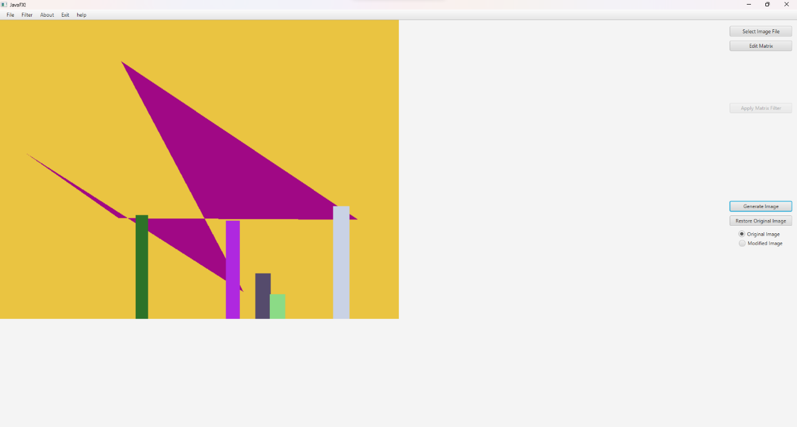**Generování Obrázků**

Funkce generování obrázku vytvořil Jiří Soldán

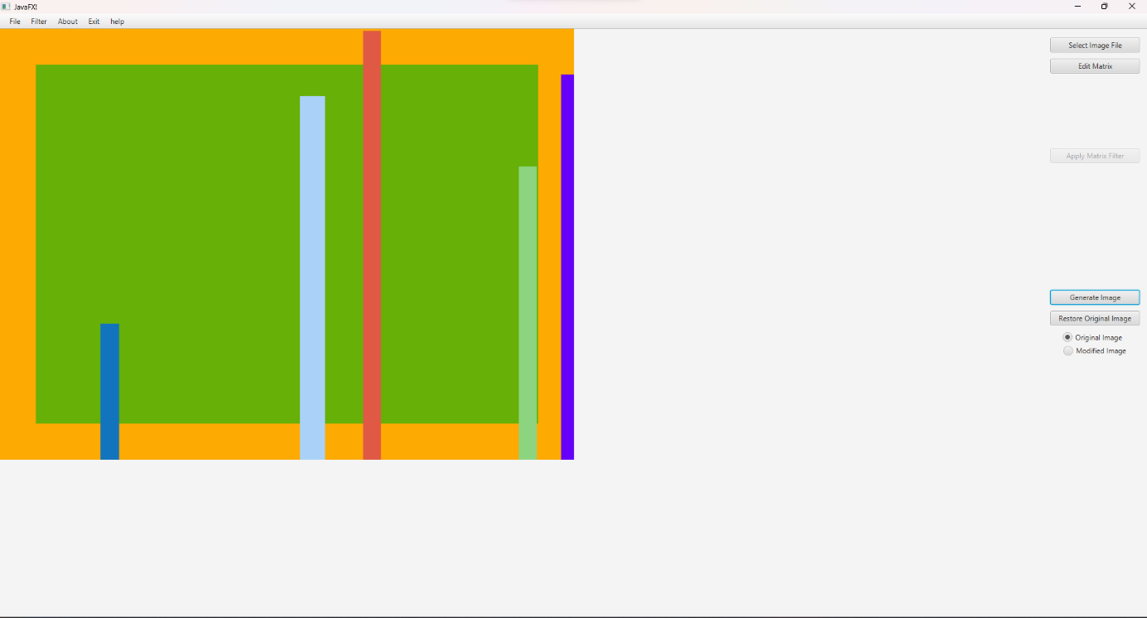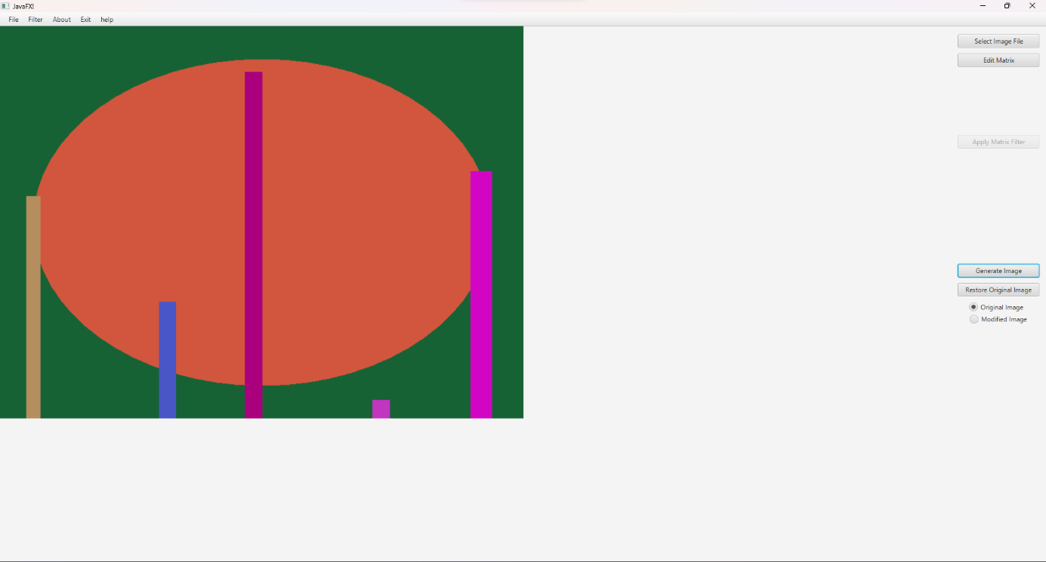Funkce generování obrázku vytvořil Jiří Soldán

Funkce generování obrázku vytvořil Jiří Soldán

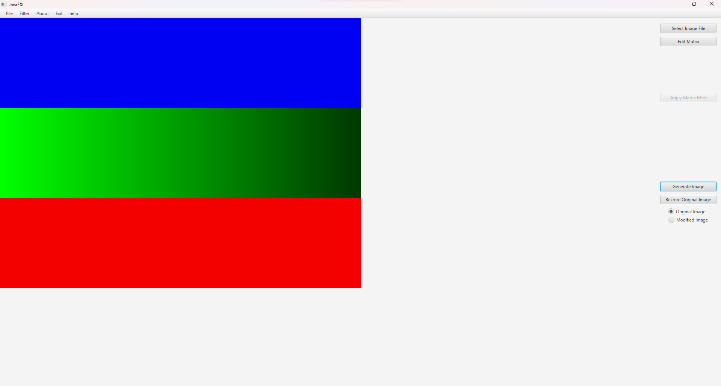

Funkce generování obrázku vytvořil Michal Myška

**Použitá literatura**

Máme jen často používané webové stránky, jelikož literatura je mrtvá:

* [GeeksForGeeks](https://www.geeksforgeeks.org/)
* [ChatGPT](https://chat.openai.com/)
* [Dokumentace Java](https://docs.oracle.com/en/java/)
* [Stack Overflow](https://stackoverflow.com/)
* [W3Schools](https://www.w3schools.com/)

**Závěr**

S předložením této dokumentace uzavíráme kapitolu našeho týmového projektu zaměřeného na vývoj aplikace pro úpravu a generování obrázků pomocí JavaFX. Celý proces vývoje byl pozoruhodným zážitkem, plného výzev a úspěchů, a tuto příležitost chci využít k poděkování všem, kteří se podíleli na jeho realizaci.

Děkuji našemu týmu:

* Tomáši Hnízdilovi za vytvoření uživatelského grafického rozhraní, které zdůraznilo celkovou kvalitu projektu.
* Jiřímu Soldánovi za jeho schopnost rychlé optimalizace kódu, konzultace a vedení funkce generování obrázků.
* Michalu Myškovi za jeho mimořádně pracovitý přístup a klíčový podíl na vytvoření většiny funkcí projektu.

Tomáš Boba

Manažer projektu